Illustrated by Njung’e Wanjiru

Loremipsum
Loremipsum

ความเห็นทั่วไปที่ 26
ชุดเครื่องมือสำหรับเด็กและเยาวชนในการปรึกษาหารือรอบที่สอง

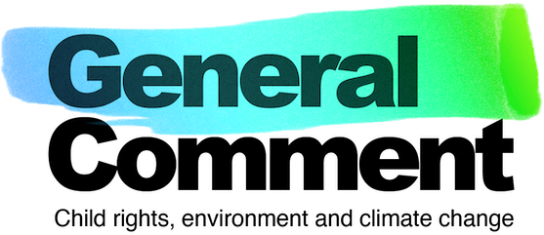

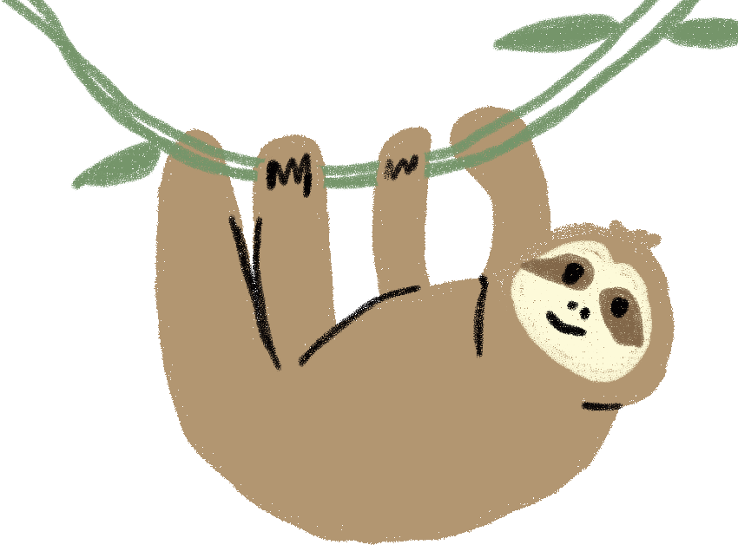
สารบัญ

สาส์นต้อนรับจากทีมที่ปรึกษาของเด็ก ๆ 4
บทนำ 5
เกิดอะไรขึ้นบ้าง ณ ตอนนี้? 6
แล้วหลังจากนี้ล่ะ? 6
เด็ก ๆ จะเข้ามามีส่วนเกี่ยวข้องในกระบวนการปรึกษาหารือรอบที่สองอย่างไรบ้าง? 7
จะเกิดอะไรขึ้นบ้างกับข้อค้นพบที่ได้จากการปรึกษาหารือ 8
การจัดเวิร์คชอป 9
ก่อนเริ่มเวิร์คชอป 11
สิ่งที่ควรรู้เกี่ยวกับการจัดการข้อกังวลใจด้านสิ่งแวดล้อม 12
ในระหว่างเวิร์คชอป 13
หลังจากเวิร์คชอป 14
กิจกรรมการปรึกษาหารือ 15
กิจกรรมที่ 1 16
กิจกรรมที่ 2 18
กิจกรรมที่ 3 20
ช่องทางติดต่อของเรา 22
ภาคผนวก 23
แบบฟอร์ม A: แผ่นให้ข้อมูลและแบบแสดงความยินยอม 23
แบบฟอร์ม B: แบบบันทึกกิจกรรม 25
แบบฟอร์ม C: กิจกรรมที่ 3: โปสการ์ด 29

ยินดีต้อนรับ

ข้อความของพวกเราที่ขอส่งให้กับเด็ก ๆ ทั่วโลก:

สวัสดี, Hello, Hola, Olá, Mālo, Muraho, Allu, tungjatjeta, xin chào, Moni Moni onse, Namaskar, Lozi
พวกเราเป็นสมาชิกของทีมที่ปรึกษาของเด็ก ๆ พวกเรามาจาก 13 ประเทศทั่วโลก และมีอายุระหว่าง 11-17 ปี พวกเราทำงานร่วมกับคณะกรรมการสิทธิเด็กแห่งสหประชาชาติ เพื่อทำให้มั่นใจว่าพวกเขาเหล่านั้นได้ยินเสียงของเด็ก ๆ ในการพัฒนาแนวทางที่สำคัญให้กับทุกประเทศทั่วโลก
ที่เกี่ยวข้องกับสิทธิเด็กและสิ่งแวดล้อม โดยมุ่งไปที่การเปลี่ยนแปลง
สภาพภูมิอากาศเป็นพิเศษ แนวทางดังกล่าวนี้เรียกว่าความเห็นทั่วไปที่ 26 (General Comment No. 26)
ที่ผ่านมานั้น เด็ก ๆ จากหลายที่บนโลกถูกกีดกันออกจากพื้นที่แห่งอำนาจและการตัดสินใจ และในหลาย ๆ ครั้ง เสียงของเราก็ส่งไปไม่ถึง
และไม่ดังพอ แต่ตอนนี้นั้นมันได้เปลี่ยนไปแล้ว เด็ก ๆ ได้ลุกขึ้นและเผชิญกับสิ่งท้าทายอันยิ่งใหญ่แห่งยุค พวกเรารู้ดีว่าพวกเรามีเวลาไม่มากพอ
ในการต่อสู้กับวิกฤตสิ่งแวดล้อม และพวกเราทุกคนจะต้องลงมือ
ทำมันเดี๋ยวนี้!

นี่คือเหตุผลว่าทำไมพวกเราถึงต้องเชิญพวกคุณมาร่วมกับเราในการแบ่งปันความคิดและมุมมองสำหรับความเห็นทั่วไปที่ 26 โดยจะเป็นกระบวนการที่เสียงของพวกเรา ซึ่งเป็นเสียงที่พวกเรามีมาตลอดแต่ผู้ใหญ่ไม่ต้องการ
ที่จะได้ยิน จะมีตัวตนขึ้นมา พวกคุณทุกคนเป็นคนสำคัญ และความเห็นทั่วไปที่ 26 นี้ ก็มีความหมายสำหรับเด็ก ๆ ทุกคนเช่นกัน

พวกเรายังพอมีโอกาสที่จะปกป้องโลกของเรา ปกป้องอนาคต
ของพวกเรา พวกเรากำลังต่อสู้กับการเปลี่ยนแปลงสภาพภูมิอากาศเพื่อสุขภาวะของชีวิตที่ดีขึ้น และชัยชนะนี้มิอาจเกิดขึ้นได้ หากปราศจากความช่วยเหลือจากคุณ พวกเราจึงขอเชิญให้ทุกคนร่วมแบ่งปันมุมมองและความคิดเห็นเกี่ยวกับวิธีปฏิบัติที่จะช่วยแก้ปัญหาการเปลี่ยนแปลงสภาพภูมิอากาศ
และปกป้องสิ่งแวดล้อม โดยการเข้าร่วมในแบบสอบถาม
หรือเวิร์คชอปของพวกเรา มาร่วมกันปกป้องสิทธิของพวกเราในตอนนี้และในอนาคตกันเถอะ
ขอบคุณ!
Āniva, Angella, Bach, Elisabeth, Esmeralda, Francisco, George, Kartik, Madhvi, Maya-Natuk, Olt, Sagarika and Tânia
ข้อความถึงผู้ใหญ่:

การสนับสนุนของคุณคือสิ่งสำคัญ!
ขอบคุณสำหรับความสนใจในการสนับสนุนการมีส่วนร่วม
ของเด็กในการปรึกษาหารือเรื่องความเห็นทั่วไปที่ 26 นี้
และขอบคุณที่ยึดมั่นที่จะปกป้องและส่งเสริมสิทธิทางด้านสิ่งแวดล้อมของเด็ก พวกเราหวังเป็นอย่างยิ่งว่าจะได้ยินเสียงจากเด็ก ๆ ที่พวกคุณกำลังสนับสนุนอยู่!

ติดตามความคืบหน้าของพวกเราบนสื่อสังคมออนไลน์ได้ที่:
@GC26_CAT
@GC26_CAT
GC26_CAT

บทนำ

วิกฤตสิ่งแวดล้อมคือวิกฤตด้านสิทธิเด็ก เด็ก ๆ กำลังถูกบังคับให้ต้องออกจากบ้าน ออกจากโรงเรียน และสูญเสียชีวิตแม้กระทั่งชีวิต พวกเขากำลังส่งเสียง ตั้งแต่การเดินขบวน การประท้วง การกระทำการบนพื้นที่ออนไลน์ การปลูกต้นไม้ การใช้ศิลปะ และอื่น ๆ เพื่อเรียกร้องให้รัฐบาลจัดการกับปัญหาเหล่านี้

สหประชาชาติเองก็กำลังฟังเสียงจากเด็ก ๆ โดยคณะกรรมการสิทธิเด็กกำลังจัดทำแนวปฏิบัติที่เรียกว่า ความเห็นทั่วไปที่ 26 (General Comment No. 26) ซึ่งจะเป็นสิ่งที่รัฐบาลจะต้องรับผิดและรับชอบเมื่อมีการละเมิดสิทธิเด็กและสร้างความเข้มแข็ง
ให้กับการปฏิบัติด้านสิ่งแวดล้อม

เด็ก ๆ ทั่วโลกได้ถูกเชิญให้ช่วยกันสร้างความเห็นทั่วไปที่ 26 ผ่านการเวิร์คชอปในหลาย ๆ หัวข้อ เช่น การเปลี่ยนแปลงสภาพภูมิอากาศ การศึกษาด้านสิ่งแวดล้อม และอื่น ๆ รวมไปถึงการเข้าร่วมในแบบสอบถามออนไลน์และการพูดคุยกับผู้คน
ในภูมิภาคของตัวเอง

มุมมองจากเด็ก ๆ จึงมีความสำคัญเป็นอย่างยิ่งในการสร้างความเห็นทั่วไปที่ 26 พวกเขามีสิทธิที่จะพูดหรือแสดงความคิดเห็น
ต่อการตัดสินใจที่มีผลกระทบต่อพวกเขา พวกเขามีความคิดเห็นเป็นของพวกเขาเอง ว่าการกระทำอันตรายกับสิ่งแวดล้อม
และการเปลี่ยนแปลงสภาพอากาศส่งผลกระทบต่อเด็ก ๆ อย่างไร นอกจากนี้แล้ว พวกเขายังมีความคิดเห็นและทางออก
อันสร้างสรรค์

อนุสัญญาว่าด้วยสิทธิเด็กข้อที่ 1 อธิบายว่า เด็ก หมายถึง บุคคลที่อายุตำกว่า 18 ปี
ถ้านี่คือคุณ คณะกรรมการอยากได้ยินเสียงจากคุณ!

คุณสามารถศึกษาข้อมูลเพิ่มเติมเกี่ยวกับความเห็นทั่วไปที่ 26 ได้ที่:
5
www.childrightsenvironment.org

เกิดอะไรขึ้นบ้าง

ณ ตอนนี้?

2565

อ

กุมภาพันธ์: มีการจัดตั้งทีมที่ปรึกษาของเด็ก ๆ ประกอบด้วยสมาชิกเป็นเด็ก ๆ จากทั่วโลก จำนวน 13 คน อายุตั้งแต่ 11-17 ปี ทีมที่ปรึกษานี้ ได้ช่วยกันออกแบบกิจกรรมการปรึกษาหารือ เพื่อที่จะให้คณะกรรมการสิทธิเด็กได้ยินเสียงจากเด็ก ๆ ทั่วโลก
มีนาคม: การปรึกษาหารือรอบแรกได้เริ่มขึ้น มีการเผยแพร่แบบสอบถามออนไลน์สำหรับเด็ก เพื่อให้เด็ก ๆ แบ่งปันประสบการณ์และข้อท้าทายเกี่ยวกับเรื่องสิทธิ สิ่งแวดล้อม และการเปลี่ยนแปลงสภาพภูมิอากาศ
มีนาคม - มิถุนายน: เด็ก ๆ 7,416 คน จาก 103 ประเทศ เข้าร่วมในแบบสอบถาม
สิงหาคม: ข้อค้นพบจากแบบสอบถามได้ถูกส่งให้กับคณะกรรมการสิทธิเด็ก เพื่อช่วยในการ
สร้างร่างความเห็นทั่วไปที่ 26
สามารถดูข้อค้นพบจากแบบสอบถามได้ที่: childrightsenvironment.org/reports
กันยายน - ตุลาคม: ร่างแรกของความเห็นทั่วไปที่ 26 ได้เสร็จสมบูรณ์ สามารถดูร่างสรุป
ในฉบับที่เป็นมิตรกับเด็กได้ที่: bit.ly/childfriendlydraft

แล้วหลังจากนี้ล่ะ?

2566

อ
15 พฤศจิกายน 2565 - 15 กุมภาพันธ์ 2566: การปรึกษาหารือรอบที่สองจะถูกจัดขึ้น คณะกรรมการสิทธิเด็กอยากได้ยินเสียงจากเด็ก ๆ ทั่วโลก ถึงการดำเนินการที่จำเป็น
ต่อการปกป้องสิทธิของเด็ก ๆ และจัดการกับวิกฤตสิ่งแวดล้อม สามารถดูเพิ่มเติมได้
ในชุดเครื่องมือนี้
เมษายน 2566: ข้อค้นพบจากการปรึกษาหารือจะถูกแบ่งปันให้กับคณะกรรมการเพื่อสร้างความเห็นทั่วไปที่ 26 ฉบับสมบูรณ์
มิถุนายน 2566: ความเห็นทั่วไปที่ 26 ฉบับสมบูรณ์ และฉบับที่เป็นมิตรกับเด็ก จะถูกเผยแพร่พร้อมกับกฎบัตรสากลที่สะท้อนมุมมองของเด็ก ๆ ในประเด็นสิทธิด้านสิ่งแวดล้อม
มิถุนายน 2566 เป็นต้นไป: เด็ก เยาวชน และเครือข่ายพันธมิตร ใช้ความเห็นทั่วไปที่ 26 เป็นเครื่องมือเพื่อทำให้มั่นใจว่ารัฐบาลเคารพและปกป้องสิทธิของเด็กด้านสิ่งแวดล้อม!

คุณสามารถดูข้อมูลทั้งหมดที่เกี่ยวกับอนุสัญญาว่าด้วยสิทธิเด็กในรูปแบบที่เป็นมิตรกับเด็กได้ที่:
www.unicef.org/sop/convention-rights-child-child-friendly-version
6

เด็ก ๆ จะเข้ามามีส่วนเกี่ยวข้องในกระบวนการปรึกษาหารือรอบที่สองอย่างไรบ้าง?
การปรึกษาหารือจะเริ่มตั้งแต่วันที่ 15 พฤศจิกายน 2565 จนถึงวันที่ 15 กุมภาพันธ์ 2566 โดยจะมี 2 ช่องทาง
ที่เด็กและเยาวชนเข้ามามีส่วนเกี่ยวข้อง ตามที่อธิบายด้านล่างนี้

ทำแบบสอบถามออนไลน์
- แบบสอบถามประกอบไปด้วยชุดคำถามจากคณะกรรมการฯ และเปิดโอกาสให้เด็ก ๆ ส่งข้อมูลหลักฐานเพิ่มเติมสำหรับความเห็นทั่วไปที่ 26 ฉบับสมบูรณ์
กดที่ลิ้งก์ด้านล่างเพื่อเข้าสู่แบบสอบถาม: https://l4cqlef9g5g.typeform.com/children

การจัดหรือเข้าร่วมเวิร์คชอป
- ชุดเครื่องมือนี้ได้ให้ข้อมูลและคำแนะนำเกี่ยวกับการเวิร์คชอปสำหรับเด็ก โดยจะยึดเอาแนวคำถามแบบเดียวกับในแบบสอบถามออนไลน์ แต่จะนำเสนอออกมาในรูปแบบของกิจกรรมแทน

ชุดเครื่องมือนี้ได้ถูกจัดทำขึ้นมาเป็นภาษาอื่น ๆ ซึ่งคุณสามารถเข้าไปดูได้ที่: childrightsenvironment.org/children-and-young-people
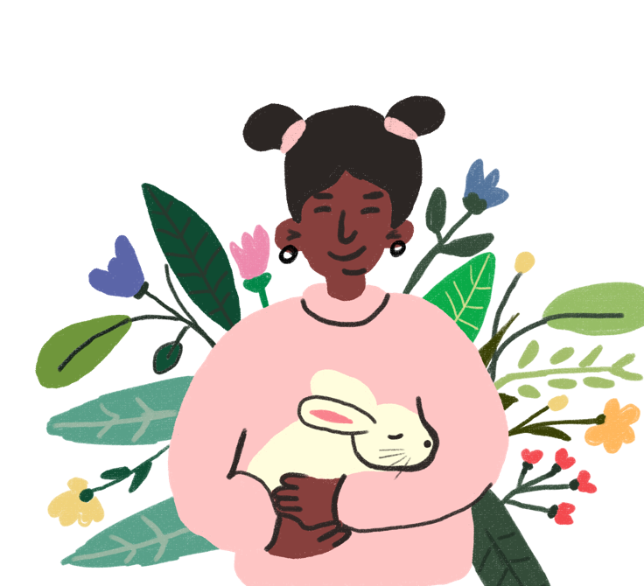
หากคุณอายุมากกว่า 18 ปี ให้คุณไปที่ลิ้งก์ด้านล่างนี้เพื่อแบ่งปันมุมมองของคุณ: childrightsenvironment.org/global-community

คณะกรรมการมีความยินดีอย่างยิ่งที่จะทำงานร่วมกับ Climate Cardinals ซึ่งเป็นองค์กรนานาชาติที่มีเยาวชน
เป็นผู้นำ ที่ทำงานเพื่อให้ขบวนการเคลื่อนไหวด้านการเปลี่ยนแปลงสภาพภูมิอากาศนั้นสามารถเข้าถึงผู้คนที่ไม่ได้ใช้ภาษาอังกฤษได้มากขึ้น องค์กรดังกล่าวนี้มีอาสาสมัคร
กว่า 6,000 คน ที่ช่วยแปลข้อมูลเกี่ยวกับการเปลี่ยนแปลงสภาพภูมิอากาศออกมามากกว่า 100 ภาษา ซึ่งบางคนก็ช่วยแปลชุดเครื่องมือนี้ด้วย
หากคุณต้องการชุดเครื่องมือเป็นภาษาของคุณ
ให้ติดต่อพวกเราที่: team@childrightsenvironment.org.
7

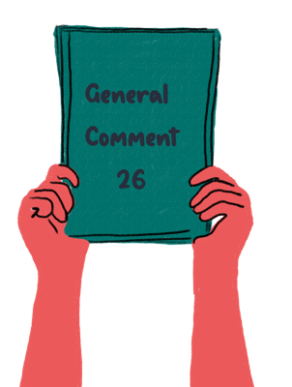
จะเกิดอะไรขึ้นบ้างกับข้อค้นพบ
ที่ได้จากการปรึกษาหารือ?
1 ความเห็นทั่วไปที่ 26
ข้อค้นพบจะช่วยคณะกรรมการฯ ในการปรับแก้ร่างความเห็นทั่วไปที่ 26 เพื่อให้มั่นใจได้ว่าจะมีเสียงสะท้อน ประสบการณ์ และความคิดเห็นจากเด็ก ๆ ในฉบับสมบูรณ์ให้ได้
ดีที่สุดเท่าที่จะเป็นไปได้

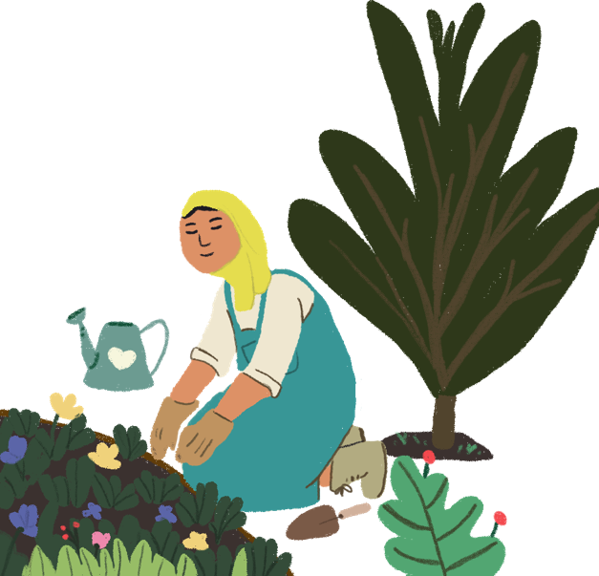
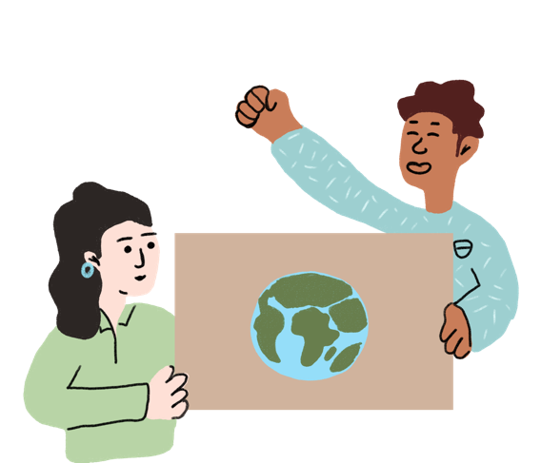
2 กฎบัตรสากล
ข้อค้นพบจะถูกนำไปใช้ในการสร้างกฎบัตรสากล ซึ่งเป็นข้อความ
ที่มาจากแรงบันดาลใจของเด็ก ๆ ทั่วโลกเกี่ยวกับมุมมองต่อโลก
ที่ปลอดภัย มีสุขภาวะ มีความยั่งยืน และเคารพต่อสิทธิของเด็ก ข้อความดังกล่าวจะถูกรวบรวมมาจากคำพูดและงานศิลปะ
ของเด็ก ๆ เอง และจะถูกเผยแพร่ควบคู่ไปกับความเห็นทั่วไปที่ 26 เพื่อสร้างความตระหนักว่าทำไมเรื่องดังกล่าว
ถึงมีความสำคัญสำหรับเด็กเป็นอย่างมาก

8

การจัดเวิร์คชอป

การปรึกษาหารือเกี่ยวกับความเห็นทั่วไปที่ 26 เป็นความพยายามของทั่วโลก และมีความสำคัญที่ให้เด็กและเยาวชนเข้ามามีส่วนร่วม
เด็ก ๆ มีการแสดงออกของตัวเองในแนวทางที่หลากหลาย และมีความต้องการและการเข้าถึงอุปกรณ์และการสนับสนุนที่แตกต่างกัน ชุดเครื่องมือนี้ได้ออกแบบมาเพื่อสนับสนุนให้เด็กมีส่วนร่วมในแนวทางที่เหมาะสมกับตนเองที่สุด

ความปลอดภัยในตลอดระยะเวลาที่เด็กเข้ามามีส่วนร่วมในกิจกรรมเป็นเรื่องที่สำคัญ คณะกรรมการสิทธิเด็กได้อธิบายข้อกำหนดพื้นฐาน 9 ข้อสำหรับการมีส่วนร่วมของเด็ก ไว้ในความเห็นทั่วไปที่ 12 (2552) ที่เกี่ยวกับสิทธิของเด็ก
ที่จะต้องได้รับการได้ยิน ดังนี้:
- มีความโปร่งใสและให้ข้อมูลอย่างเพียงพอ
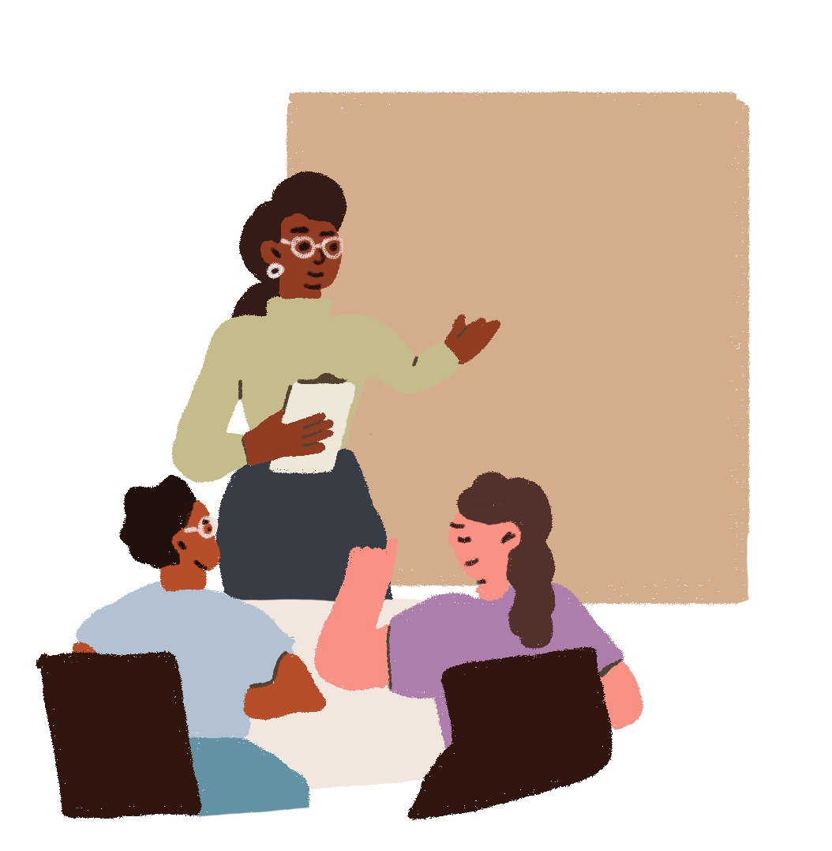
- เป็นไปด้วยความสมัครใจ
- มีความเคารพ
- มีความเกี่ยวข้อง ตรงประเด็น
- เป็นมิตรต่อเด็ก
- ไม่แบ่งแยก
- ได้รับการสนับสนุนจากการฝึกอบรมสำหรับผู้ใหญ่
- มีความปลอดภัยและมีความอ่อนไหวต่อความเสี่ยง
- มีความรับผิดและรับชอบ

พวกเรายังได้รวบรวมเครื่องมือและทรัพยากรที่เป็นประโยชน์ และแนวทางการปกป้องคุ้มครองที่คุณอาจนำไปใช้ร่วมในขั้นตอนต่าง ๆ หลังจากนี้ คุณสามารถดูได้ที่นี่

ทีมที่ปรึกษาของเด็ก ๆ มีข้อแนะนำเพื่อช่วยคุณในการจัดเวิร์คชอป ดังนี้:

“ให้พื้นที่และความรับผิดชอบกับเด็กให้มากที่สุด ผู้ใหญ่ควรเป็นผู้นำกระบวนการแต่ให้อยู่ทางด้านหลัง ปล่อยให้พื้นที่เป็นของเด็ก ๆ เพื่อให้เด็กพูด และสนทนากัน”

Maya-Natuk อายุ 17 ปี จากเกาะกรีนแลนด์

“กิจกรรมเหล่านี้ไม่จำเป็นต้องมีเครื่องไม้เครื่องมือมากมาย คุณสามารถปรับกิจกรรม
ให้เข้ากับเด็กทุกคน ในทุกช่วงอายุ ทุกเพศ และหากคุณได้จัดพิมพ์ชุดเครื่องมือ คุณควรจะนำกระดาษกลับไปใช้ใหม่ โดยอาจจะนำมาใช้ในกิจกรรมต่าง ๆ ได้”
Olt อายุ 15 ปี จาก โคโซโว

“เปิดใจให้กว้าง และมีความเข้าอกเข้าใจผู้อื่น ในการทำความเข้าใจกับมุมมองที่แตกต่างออกไปของเด็กและเยาวชน”
Sagarika อายุ 16 ปี จากประเทศสหรัฐอาหรับเอมิเรตส์

“เด็ก ๆ จะต้องรู้สึกอบอุ่นใจ ฉะนั้นควรต้องสุภาพ อ่อนโยน และใช้ภาษาที่เรียบง่าย
และชัดเจน”
Aniva อายุ 16 ปี จากประเทศซามัว

“เวิร์คชอปควรมีกิจกรรมที่สร้างสรรค์ให้มากที่สุด (เช่น การทำของทำมือ การรีไซเคิล) มีเกมส์ และวาดภาพ ซึ่งกิจกรรมเหล่านี้จะช่วยดึงสมาธิและความสนใจจากทุกคน
ควรทำกิจกรรมต่าง ๆ ให้สนุกด้วย!”
Madhvi อายุ 11 ปี จากประเทศสหรัฐอเมริกา

“การทำให้เด็กรู้ว่าความเห็นทั่วไปที่ 26 เป็นเรื่องที่เกี่ยวข้องกับตัวเองนั้นเป็นสิ่งสำคัญ เด็ก ๆ เป็นผู้เล่นหลัก พวกเขาจำเป็นต้องรู้ว่าความคิดเห็นของพวกเขาจะถูกรับฟัง
และได้รับความเคารพ”
Elisabeth อายุ 15 ปี จากประเทศรวันดา

10

ก่อนเริ่มเวิร์คชอป
ต้องมั่นใจว่าผู้นำกระบวนการอย่างน้อย 2 คน
ซึ่งจะเป็นเด็ก เยาวชน หรือผู้ใหญ่ที่คอยช่วยนำและแนะแนวทางการทำเวิร์คชอป ขึ้นอยู่กับจำนวนของเด็กที่เข้าร่วม แต่คุณจำเป็นต้องมีอย่างน้อย 1 คนที่นำกระบวนการและมีคนจดบันทึก
และตอบสนองต่อประเด็นปัญหาต่าง ๆ ที่อาจเกิดขึ้น หากคุณเป็นเด็กหรือเยาวชนที่เป็นผู้จัดงานนี้ ให้ติดต่อผู้ใหญ่ในชุมชนหรือโรงเรียนที่คุณไว้ใจ เพื่อขอรับการสนับสนุนตลอดการทำเวิร์คชอปนี้
ต้องมั่นใจว่าเด็กทุกคนตกลงที่จะเข้าร่วม (ดูในแบบฟอร์ม A: แผ่นให้ข้อมูลและแบบแสดงความยินยอม) หากคุณวางแผนที่จะบันทึกเสียงหรือถ่ายภาพเด็ก ๆ ที่เข้าร่วม คุณจำเป็นต้องมีกระบวนการขอความยินยอมเพิ่มเติมของคุณเอง

ต้องมั่นใจว่าเด็กทุกคนปลอดภัยในระหว่างกิจกรรม ต้องมั่นใจว่าผู้ใหญ่ที่ไว้วางใจนั้นสามารถเป็นบุคคลหลักที่เด็กสามารถพูดคุยได้หากรู้สึกไม่ดีหรือรู้สึก
ไม่ปลอดภัย ควรแนะนำบุคคลดังกล่าวนี้ให้เด็ก
ทุกคนที่เข้าร่วมรู้จัก

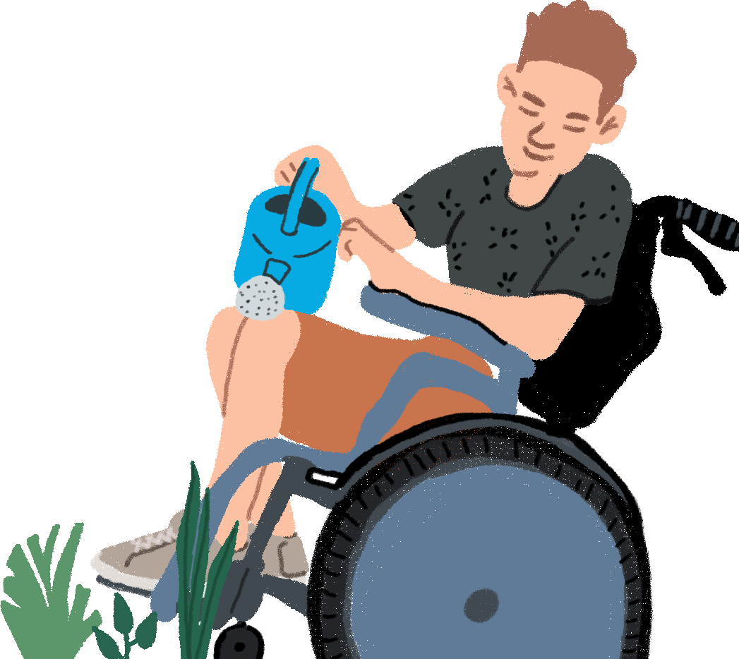
เลือกเวลาและสถานที่ที่เหมาะสม ควรเป็นสถานที่ที่เงียบสงบ ปลอดภัย และไม่มีการรบกวน และควรเลือกเวลาจัดกิจกรรมที่เหมาะสมกับเด็ก คุณต้องมั่นใจว่ามีเวลามากพอที่จะทำกิจกรรม
ให้สำเร็จ คุณสามารถนำกระบวนการในกิจกรรม หลาย ๆ กิจกรรม ไปพร้อม ๆ กันได้ - อาจใช้ได้ดีกับการจัดแบบออนไลน์
ต้องมั่นใจว่าเวิร์คชอปนั้นครอบคลุมสำหรับทุกคน พิจารณาปัจจัยที่แตกต่างกันที่อาจส่งผลกระทบ หรือเป็นการกีดกันเด็กบางกลุ่มออกจากการเข้าร่วมกิจกรรม โดยเฉพาะกลุ่มที่เป็นชายขอบ เช่น ปัจจัยด้านเวลา สถานที่ ภาษา ค่าใช้จ่ายในการเดินทาง ควรมีการปรับเปลี่ยนเพื่อให้ทุกคนสามารถเข้าร่วมได้

ใช้ความคิดสร้างสรรค์ของคุณ ในการปรับกิจกรรมให้เหมาะสมกับเด็กที่มีความต้องการที่แตกต่างออกไป หรือต้องการ
ความช่วยเหลือเป็นพิเศษ

11

สิ่งที่ควรรู้เกี่ยวกับการจัดการข้อกังวลใจด้านสิ่งแวดล้อม
เด็กหลายคน (และผู้ใหญ่) รู้สึกวิตกกังวล และกระวนกระวายเกี่ยวกับปัญหาการเปลี่ยนแปลงสภาพภูมิอากาศ ความเสียหายต่อสิ่งแวดล้อม และอนาคต
ของโลกใบนี้ คำถามและกิจกรรมในชุดเครื่องมือนี้ได้ถูกออกแบบเพื่อช่วยให้เด็กรู้สึกมีพลัง ได้รับการสนับสนุน และมีความหวังในด้านสิ่งแวดล้อม สิ่งที่พึงพิจารณาดังต่อไปนี้จะช่วยให้มั่นใจได้ว่าเด็ก ๆ มีความสุข รู้สึกดี และปลอดภัย ขณะที่เข้าร่วมกิจกรรม
- ให้การสนับสนุน และรับฟังความรู้สึกของเด็ก
- มีความซื่อสัตย์ต่อความเป็นจริงของการทำลายสิ่งแวดล้อมและการเปลี่ยนแปลงสภาพภูมิอากาศ และต้องมั่นใจว่าข้อมูลที่คุณแบ่งปันนั้น
มีความแม่นยำ และมาจากแหล่งที่น่าเชื่อถือ
- กระตุ้นให้เด็กแบ่งปันความเครียดหรือความกังวลที่มีกับผู้ใหญ่ที่พวกเขารู้สึกไว้วางใจ และสนับสนุนพวกเขาเพื่อให้เข้าถึงความช่วยเหลือจากผู้เชี่ยวชาญเฉพาะด้านหากจำเป็น
- แบ่งปันพลังบวก และตัวอย่างทางออกของปัญหาสิ่งแวดล้อมและการเปลี่ยนแปลงสภาพภูมิอากาศที่สร้างแรงบันดาลใจ
- สนับสนุนเด็ก ๆ ในการลงมือทำหรือส่งเสียง และเชื่อมต่อกับเด็กคนอื่น ๆ ที่มีเป้าหมายหรือต้องการทำสิ่งที่เหมือนกัน
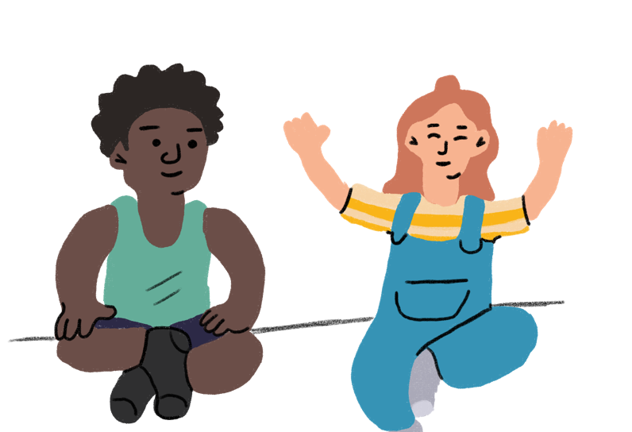
“ในหนังสือของฉันเรื่อง ‘Pregúntale a Francisco: ¿Qué es el cambio climático’ ฉันได้แบ่งปันแนวคิดเกี่ยวกับ ‘ความหวังด้านสิ่งแวดล้อม’ และนิยามมันว่าเป็นการกระทำที่เต็มไปด้วยความหวัง
เพื่อปกป้องชีวิตของตัวเองและดูแลโลกใบนี้ ท่ามกลางวิกฤตที่พวกเรากำลังเผชิญและอันตรายต่อชีวิต เช่น สงคราม การสูญเสียความหลากหลายทางชีวภาพ และการเปลี่ยนแปลงสภาพภูมิอากาศ”
Francisco อายุ 13 ปี จากประเทศโคลอมเบีย

12

ในระหว่างเวิร์คชอป
ต้องมั่นใจว่าเด็ก ๆ ปลอดภัยและได้รับการสนับสนุน เน้นย้ำกับเด็ก ๆ ว่า หากรู้สึกไม่ปลอดภัยหรือกังวลใจเกี่ยวกับสิ่งใด ๆ ที่เกิดขึ้นในระหว่างกิจกรรม พวกเขาสามารถพูดคุยกับผู้ใหญ่ที่เขาไว้ใจที่รับผิดชอบเรื่องการปกป้องคุ้มครองเด็กได้
2
1
การสร้างบรรยากาศ ก่อนที่กิจกรรมจะเริ่ม ควรมีการแนะนำเด็ก ๆ เรื่องความเห็นทั่วไปที่ 26 และเหตุผลที่คณะกรรมการเชิญเด็ก ๆ มาแบ่งปันมุมมอง ประสบการณ์ และความคิดเห็น คุณสามารถแบ่งปันบทนำของชุดเครื่องมือในรูปแบบที่เป็นการ์ตูนที่เป็นมิตรกับเด็กได้ โดยไปที่ https://childrightsenvironment.org/comic/ นอกจากนี้คุณยังสามารถแบ่งปันร่างความเห็นทั่วไปที่ 26 ในรูปแบบสรุปสำหรับเด็กได้ โดยไปที่ bit.ly/childfriendlydraft

4
จัดเวลาสำหรับพักและกิจกรรมเตรียมความพร้อม อาจเป็นเกมส์ง่าย ๆ หรือ เวลาให้พักหายใจ ขยับร่างกายเบา ๆ หรือทานขนม/เครื่องดื่มเพื่อเพิ่มความสดชื่น
3
เน้นย้ำกับเด็ก ๆ ว่าการเข้าร่วมนั้นเป็นไปด้วยความสมัครใจ เด็ก ๆ สามารถปฏิเสธการเข้าร่วมได้ และสามารถออกจากกิจกรรมได้ทุกเมื่อ รวมถึงไม่มีความจำเป็นต้องให้ข้อมูลส่วนตัวในระหว่าง
การเข้าร่วมกิจกรรม

5
ใช้แบบฟอร์มบันทึกที่แนบมากับชุดเครื่องมือนี้ เพื่อช่วยในการจับประเด็น มุมมอง และความคิดเห็นของเด็ก คุณอาจให้เด็กทวนคำตอบอีกรอบหากคุณไม่แน่ใจว่าคุณเข้าใจถูกต้องเกี่ยวกับ
สิ่งที่เด็ก ๆ ตอบหรือไม่
13
อธิบายเกี่ยวกับขั้นต่อไป เมื่อจบกิจกรรม ให้อธิบายว่าจะเกิดอะไรขึ้นหลังจากนี้บ้าง (ดูใน “แล้วหลังจากนี้ล่ะ?” ในชุดเครื่องมือนี้) และขอบคุณเด็ก ๆ สำหรับการมีส่วนร่วมในกิจกรรม!
6

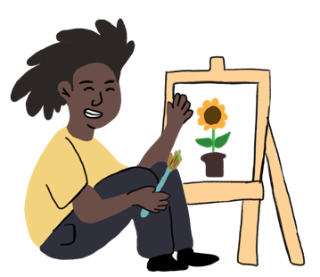
หลังจากเวิร์คชอป
Hashtag: #DroitsEnfantEnvironnement Instagram: @GC26_CAT / @tdh_de / @unitednationshumanrights Facebook: GC26_CAT / tdh.de / unitednationshumanrights
Twitter: @GC26_CAT @CERI_Coalition / @tdh_de / @UNChildRights1
LinkedIn:
terre-des-hommes-deutschland
โปรดติดตามอย่างใกล้ชิด! พวกเราจะขอเชิญชวนให้เด็ก ๆ แบ่งปันงานศิลปะของพวกเขา ที่ได้จากกิจกรรมหรือเป็นสิ่งที่ทำขึ้นเอง เพื่อเป็นส่วนหนึ่ง
ของคลังผลงานศิลปะดิจิตอล Save our Future, Save our Planet โดยคลังผลงานดังกล่าวจะมีชิ้นงานของเด็ก ๆ จากทั่วโลก โดยมุ่งไปที่ข้อเสนอแนะต่อการแก้ไขปัญหาอันนำไปสู่โลกที่ปลอดภัย มีสุขภาวะ มีความยั่งยืน และเคารพสิทธิของเด็ก ขอให้เด็กที่สนใจลงทะเบียนรับจดหมายข่าวเพื่อติดตามหากมีการเปิดให้ส่งผลงานศิลปะ
14
อัปโหลดข้อค้นพบจากกิจกรรม (ทั้งที่เป็นตัวอักษรและงานศิลปะ) ได้ที่: https://l4cqlef9g5g.typeform.com/childrentoolkit ข้อมูลดังกล่าวจะถูกจัดการโดยองค์การแตร์เดซอม และ Child Environmental Rights Initiative (CERI) โดยการรวบรวมข้อมูลที่ได้นั้นจะดำเนินการบนแพลตฟอร์มที่ปลอดภัยและใช้สำหรับวัตถุประสงค์ของความเห็นทั่วไปที่ 26 เท่านั้น โปรดอย่าอัปโหลดภาพถ่ายหรือรูปภาพของเด็กที่เข้าร่วม หากคุณมีการถอดเทปบันทึกเสียง ขอให้ลบไฟล์ด้วย

ลงทะเบียนรับจดหมายข่าวเพื่อรับทราบความคืบหน้าของการพัฒนาความเห็นทั่วไป การรับทราบความคืบหน้ามีความสำคัญต่อการให้ข้อเสนอแนะกับเด็ก ๆ
ที่ได้เข้าร่วมกิจกรรม childrightsenvironment.org/subscription

กระจายข้อมูล แบ่งปันการสนับสนุนของคุณในการสร้างการมีส่วนร่วมของเด็กในความเห็นทั่วไปที่ 26
บนสื่อสังคมออนไลน์ พวกเราขอเชิญให้คุณแบ่งปันเรื่องราวหรือข่าวสารเกี่ยวกับกิจกรรมของคุณ และใส่แท็กสื่อสังคมออนไลน์ของพวกเรา เพื่อกระตุ้นให้
คนอื่น ๆ มาเข้าร่วม ทั้งนี้ คุณต้องได้รับความยินยอม
ให้ใช้และเผยแพร่รูปภาพด้วย

เรามาเริ่มกันเลย! มีกิจกรรมทั้งหมด 3 กิจกรรม ที่ออกแบบมาเพื่อตอบชุดคำถามที่เกี่ยวข้อง เด็ก ๆ สามารถทำกิจกรรมทั้งหมด หรือว่าเลือกเพียงหนึ่งหรือสองกิจกรรม เด็ก ๆ สามารถเลือกตอบคำถามได้ตามต้องการ
ในแต่ละกิจกรรม โดยไม่จำเป็นต้องตอบทุกคำถามหากไม่ต้องการตอบ

กิจกรรมการปรึกษาหารือ

ในตอนท้ายของชุดเครื่องมือนี้ คุณจะพบกับแบบฟอร์มสำหรับบันทึกมุมมองและความคิดเห็นของเด็ก
ที่แบ่งปันในระหว่างเวิร์คชอป

สิ่งสำคัญ

คำถาม

ระยะเวลา

อุปกรณ์ที่จำเป็น

คำชี้แนะ

การปรับให้เหมาะสม

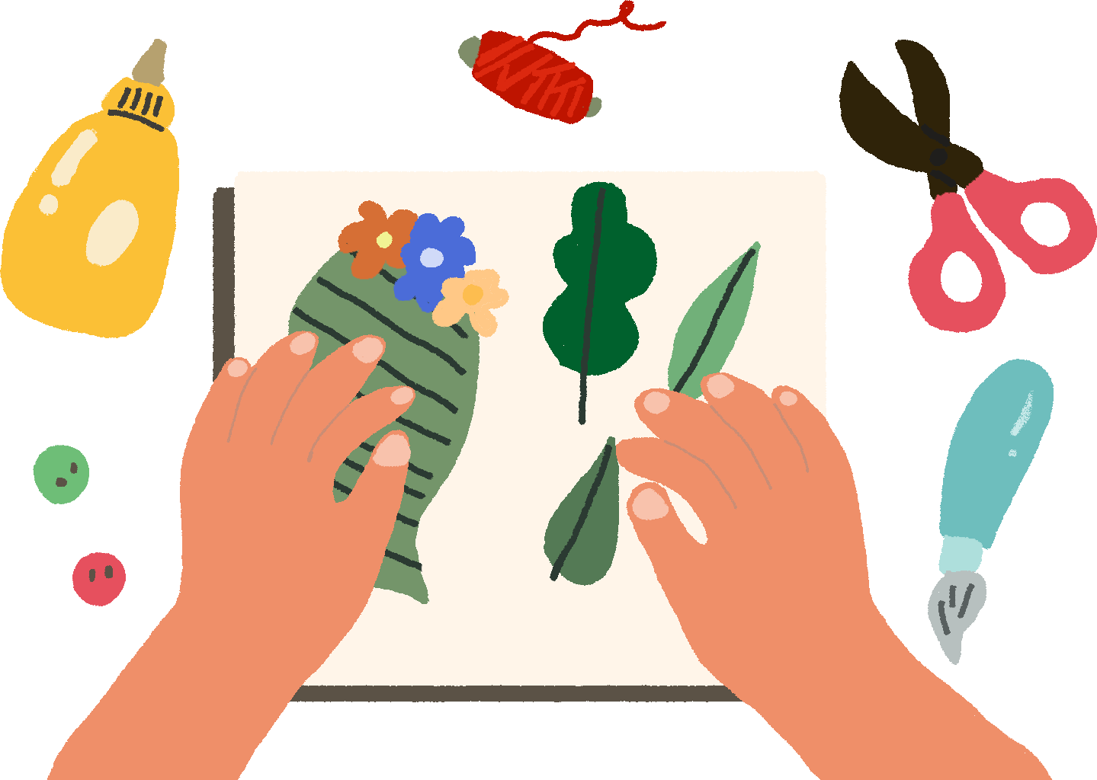
15

กิจกรรมที่ 1
16
ความเสียหายต่อสิ่งแวดล้อมและการเปลี่ยนแปลงสภาพภูมิอากาศกำลังส่งผลกระทบต่อเด็ก ๆ ทั่วโลก
ในแนวทางที่แตกต่างกันอย่างมาก รัฐบาลมีหน้าที่รับผิดชอบเพื่อให้มั่นใจได้ว่าประเทศนั้น ๆ สามารถปกป้องสิ่งแวดล้อมและชะลอการเปลี่ยนแปลงสภาพภูมิอากาศได้ (หรือที่เรียกกันว่า ‘การบรรเทา’) ขณะเดียวกัน
ก็สร้างการปรับตัวต่อผลกระทบจากการเปลี่ยนแปลงสภาพภูมิอากาศทั้งในปัจจุบันและในอนาคต

คณะกรรมการฯ อยากรู้ว่า:
- คุณคิดอย่างไรเกี่ยวกับสิ่งที่รัฐบาลกำลังทำ (หรือเพิกเฉย) เพื่อปกป้องสิ่งแวดล้อม ชะลอการเปลี่ยนแปลงสภาพภูมิอากาศ และช่วยให้ประเทศสามารถปรับตัวต่อผลกระทบจากการเปลี่ยนแปลงสภาพภูมิอากาศทั้งในปัจจุบันและอนาคต?
- คุณคิดว่าสิ่งใดที่รัฐบาลและภาคธุรกิจควรนึกถึงเมื่อพวกเขาพิจารณาแผนการทำงานหรือมีการตัดสินใจที่ส่งผลกระทบต่อสิทธิของเด็ก
ด้านสิ่งแวดล้อมและสุขภาวะที่ดี?
- คุณคิดว่าสิ่งใดที่รัฐบาลและภาคธุรกิจควรนึกถึงเมื่อพวกเขาพิจารณาแผนการทำงานหรือมีการตัดสินใจที่ส่งผลกระทบต่อสิทธิของเด็กด้านสิ่งแวดล้อมและสุขภาวะที่ดี?

เตรียมกระดาษแผ่นใหญ่ กระดาษแข็งหรือกระดาษลัง
และปากกาหรือดินสอสี

ให้เวลา 60 นาที

ในกลุ่มเล็ก ให้เด็ก ๆ ช่วยกันสร้างแผนที่ของชุมชนหรือประเทศของตัวเอง
โดยแผนที่นั้นไม่จำเป็นต้องเป็นแผนที่ของชุมชนหรือประเทศจริง ๆ แต่จะเป็นการเปิดโอกาสให้เด็ก ๆ ได้สะท้อนว่ารัฐบาลและภาคธุรกิจได้ดำเนินการในระดับชุมชนและระดับประเทศอย่างไร เพื่อตอบสนองต่อปัญหาด้านสิ่งแวดล้อม
และการเปลี่ยนแปลงสภาพภูมิอากาศ จากนั้นกระตุ้นให้เด็ก ๆ เขียนคำพูด
หรือวาดภาพปัญหาหรือข้อท้าทายด้านสิ่งแวดล้อมและการเปลี่ยนแปลงสภาพภูมิอากาศที่ตัวเองหรือชุมชนของเขากำลังเผชิญอยู่ลงไปข้างในแผนที่ คุณอาจจะใช้คำถามดังต่อไปนี้ เพื่อชี้แนะแนวทางการสร้างแผนที่ให้กับเด็ก ๆ:
  - ส่วนไหนที่เด็ก ๆ รู้สึกมีความสุข หรือไม่มีความสุข และรู้สึกปลอดภัยและไม่ปลอดภัยในชุมชน? เพราะอะไร?
  - ปัญหาที่สำคัญที่สุดที่เกี่ยวข้องกับสิ่งแวดล้อมและการเปลี่ยนแปลงสภาพภูมิอากาศในชุมชน/ประเทศ/ภูมิภาคของเด็ก ๆ คืออะไร?
  - คิดว่าปัญหาเหล่านี้เด็ก ๆ ทุกคนในชุมชนได้รับผลกระทบเหมือน ๆ กันหรือไม่? ใครได้รับผลกระทบมากกว่า และเพราะอะไร?

จากนั้น กระตุ้นให้เด็ก ๆ แสดงความคิดเห็นต่อคำถามจากคณะกรรมการฯ
และบันทึกความคิดเห็นดังกล่าวลงในด้านนอกของแผนที่

หลังจากที่ทำแผนที่เสร็จแล้ว เชิญชวนให้เด็ก ๆ นำเสนอความคิดเห็น
ของตัวเองกับกลุ่มอื่น ๆ และพูดคุยกันถึงสิ่งที่เกิดขึ้นเหมือนกัน

เด็ก ๆ สามารถใช้อุปกรณ์จากธรรมชาติอื่น ๆ ขึ้นอยู่กับสิ่งที่มี เช่น ทราย กิ่งไม้ หรือชอล์ค เด็กที่โตกว่าอาจจะทำโมเดลสามมิติ หรือเอาวัสดุต่าง ๆ มาประกอบกัน หากกิจกรรมจัดแบบออนไลน์ คุณสามารถแบ่งห้องย่อยแล้วให้เด็ก ๆ ทำงานด้วยกันผ่านกระดานดำดิจิตอล เด็ก ๆ สามารถสร้างแผนที่บนนั้น และแบ่งปันความคิดเห็นกับเพื่อน ๆ แบบออนไลน์ได้

17

กิจกรรมที่ 2
เด็ก ๆ มีสิทธิในการเข้าถึงข้อมูลข่าวสารและการศึกษาเกี่ยวกับสิ่งแวดล้อมและการเปลี่ยนแปลงสภาพภูมิอากาศ แล้วยังมีสิทธิที่จะทราบถึงสิทธิของตัวเองและรับทราบเกี่ยวกับช่องทางร้องเรียนหากไม่ได้รับสิทธิของตัวเอง
คณะกรรมการฯ อยากรู้ว่า:
- เด็ก ๆ กำลังเจอกับข้อท้ายทายอะไรบ้างในการหาข้อมูลข่าวสาร
และการศึกษาเกี่ยวกับสิ่งแวดล้อมและการเปลี่ยนแปลงสภาพภูมิอากาศ?
  - อะไรที่เด็ก ๆ คิดว่าเป็น (หรือควรจะเป็น) แนวทางที่ดีที่สุดสำหรับเด็ก ๆ ในการเข้าถึงข้อมูลเกี่ยวกับ:
    - สิทธิของตัวเอง
    - ผลกระทบจากความเสียหายของสิ่งแวดล้อมและการเปลี่ยนแปลงสภาพภูมิอากาศที่เกี่ยวข้องกับการดำเนินชีวิตและชุมชนที่อาศัยอยู่
    - หน้าที่ความรับผิดชอบของรัฐบาลและภาคธุรกิจต่อการปกป้องสิทธิของเด็กที่จะมีสิ่งแวดล้อมที่ดี
    - การขอความช่วยเหลือหากสิทธิของตัวเองไม่ได้รับการเคารพ
- คุณคิดว่าเด็ก ๆ ควรจะได้เรียนเรื่องสิ่งแวดล้อมและการเปลี่ยนแปลงสภาพภูมิอากาศในโรงเรียนหรือไม่? และควรจะมีการสอนอย่างไร?

ให้เวลา 45-60 นาที
เตรียมกระดาษแผ่นใหญ่ กระดาษแข็งหรือกระดาษหลัก ปากกาหรือดินสอสี กระดาษหนังสือพิมพ์ นิตยสาร กรรไกร และกาวหรือเทปกาว
18

จับคู่หรือแบ่งกลุ่มย่อย ให้เด็ก ๆ สร้างโปสเตอร์โดยวาดเป็นรูปหรือเขียนข้อความที่ตอบคำถามของคณะกรรมการฯ คุณอาจจะให้เด็ก ๆ แบ่งโปสเตอร์ออกเป็น 3 ส่วนสำหรับแต่ละคำถาม แล้วให้เด็ก ๆ ออกมานำเสนอโปสเตอร์ของตัวเอง และพูดคุยแสดงความคิดเห็นกัน

หากจัดกิจกรรมแบบออนไลน์ โปสเตอร์สามารถทำขึ้น
โดยใช้กระดานดำดิจิตอล หากเด็ก ๆ ต้องการที่จะเขียน
ให้พิมพ์เป็นบทความ หรือบทกลอนแทนก็ได้

แอปพลิเคชันแนะนำJamboard, Padlet, Canva

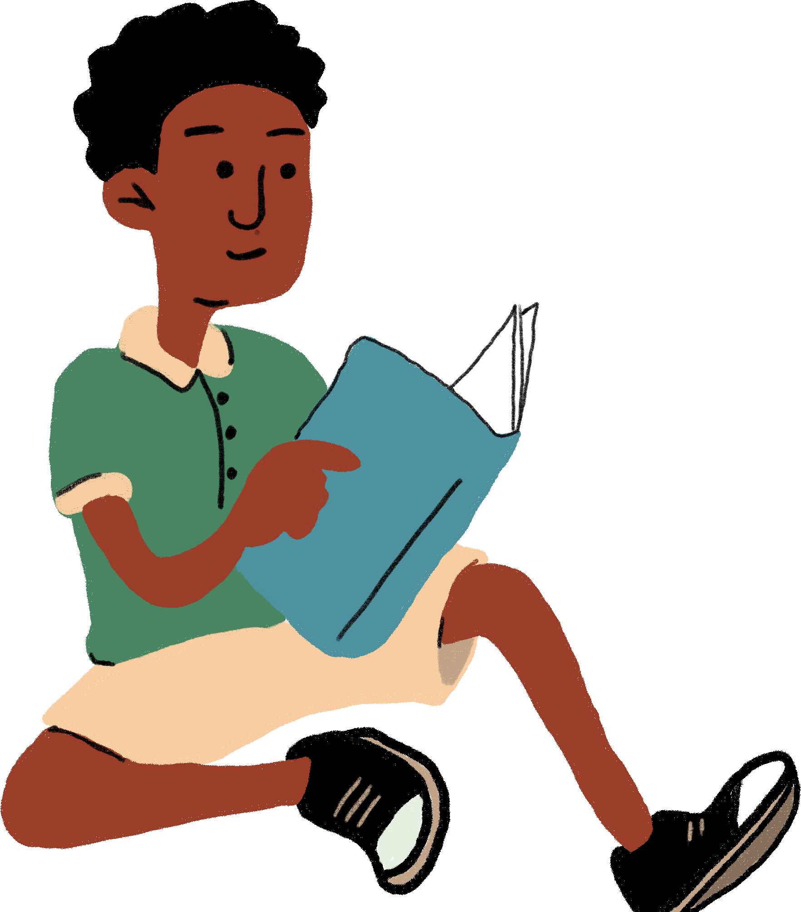

19

กิจกรรมที่ 3
เด็ก ๆ มีสิทธิที่จะพูดในสิ่งที่มีผลกระทบกับตัวของพวกเขาเองและผู้ใหญ่จะต้องเข้ามาจัดการสิ่งนั้น ๆ
อย่างจริงจัง ซึ่งรวมถึงวิกฤตด้านสิ่งแวดล้อมและสภาพภูมิอากาศ เมื่อมีการวางแผนหรือมีการตัดสินใจ
ในเรื่องสิ่งแวดล้อมและ/หรือการเปลี่ยนแปลงสภาพภูมิอากาศ รัฐบาลและภาคธุรกิจมีหน้าที่รับผิดชอบ
ในการสร้างการมีส่วนร่วมของเด็ก และทบทวนผลกระทบที่จะเกิดขึ้นด้วย เด็กทุกคนยังมีสิทธิที่จะแสดง
ความคิดเห็นอย่างเสรี เช่น การประท้วงในฐานะนักปกป้องสิทธิมนุษยชน ในการประชุมปรึกษาหารือ
กลุ่มที่ปรึกษา และสภาเด็ก/เยาวชน

ให้เวลา 45 นาที

คณะกรรมการฯ อยากรู้ว่า:
- เด็ก ๆ สามารถ (หรือควรจะ) แบ่งปันมุมมองและข้อคิดเห็นเมื่อรัฐหรือภาคธุรกิจกำลังวางแผน หรือมีการตัดสินใจที่ส่งผลกระทบต่อสิ่งแวดล้อม และ/หรือการเปลี่ยนแปลงสภาพภูมิอากาศได้อย่างไร?
- เด็ก ๆ สามารถ (หรือควรจะ) เข้าไปมีส่วนร่วมในการทบทวนการตัดสินใจของรัฐบาลหรือภาคธุรกิจที่ส่งผลกระทบต่อสิ่งแวดล้อม และ/หรือการเปลี่ยนแปลงสภาพภูมิอากาศได้อย่างไร?
- สิ่งใดที่รัฐบาลจำเป็นต้องดำเนินการเพื่อทำให้เด็ก ๆ มีความปลอดภัยเมื่อแสดงความคิดเห็น มุมมอง ลุกขึ้นมาต่อสู้หรือกระทำการใด ๆ เพื่อสิทธิของตัวเอง?

เตรียมดินสอหรือปากการะบายสี อุปกรณ์สำหรับเขียน และโปสการ์ดสำหรับเด็กแต่ละคน เราได้เตรียมแบบฟอร์มเอาไว้ให้ในชุดเครื่องมือนี้
หรือเด็ก ๆ สามารถเขียนในสรุปออกมาในรูปแบบของตัวเอง
20

เชิญชวนให้เด็ก ๆ ทำงานเป็นรายบุคคลและอธิบายว่าจะให้เด็ก ๆ ทำโปสการ์ดขึ้นมา ให้เด็ก ๆ เขียนข้อความถึงคณะกรรมการฯ เพื่อตอบในสิ่งที่คณะกรรมการฯ ต้องการทราบลงในกล่องข้อความ เด็ก ๆ ยังสามารถวาดภาพตามความคิดของตัวเองได้ในด้านหน้าของโปสการ์ด
หากต้องมีการช่วยกระตุ้นให้เด็ก ๆ สะท้อนความคิดเห็นของตัวเองออกมา คุณอาจต้องใช้คำถามด้านล่างนี้:
  - เด็ก ๆ จะแสดงความคิดเห็นต่อการตัดสินใจในเรื่องของสิ่งแวดล้อม
และการเปลี่ยนแปลงสภาพภูมิอากาศได้อย่างไร? วิธีการหรือรูปไหนที่เด็ก ๆ
คิดว่าดี?
  - อะไรทำให้เด็ก ๆ รู้สึกว่าเสียงของตัวเองนั้นส่งไปถึงผู้ใหญ่ ถูกรับฟัง และมีการตอบสนองต่อความคิดเห็นนั้น ๆ อย่างจริงจัง?
  - มีอะไรบ้างที่จะช่วยให้เด็ก ๆ รู้สึกมีความสุขและปลอดภัยเมื่อแสดงมุมมองและความคิดเห็น?

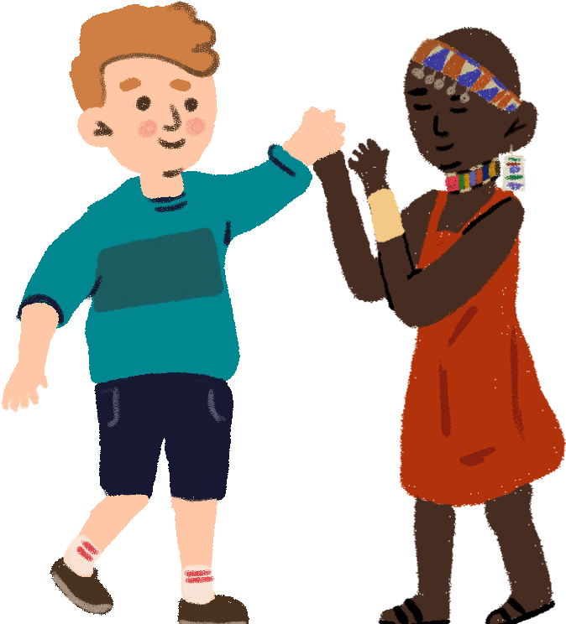
สำหรับเด็ก ๆ ที่ต้องการเขียนแทนการวาดภาพ คุณสามารถแนะนำให้เด็ก ๆ เขียนเป็นบันทึก บทความ หรือบทกลอนแทนได้ หากกิจกรรมเป็นแบบออนไลน์ คุณอาจให้เด็ก ๆ ที่เข้าร่วม
ส่งโปสการ์ดมาให้กับคุณภายหลัง หรือให้เด็ก ๆ ส่งข้อความมาทางช่องสนทนาของแอปพลิเคชัน/โปรแกรมที่ใช้จัดกิจกรรม

21

ช่องทางติดต่อของเรา
สำหรับข้อมูลเพิ่มเติม กรุณาติดต่อ: childrightsenvironment.org
คุณยังสามารถเขียนถึงพวกเราได้ที่: team@childrightsenvironment.org

22

ภาคผนวก

แบบฟอร์ม A: แผ่นให้ข้อมูลและแบบแสดงความยินยอม
*หากคุณต้องการปรับเป็นรูปแบบของคุณเอง คุณสามารถดาวน์โหลดแบบฟอร์มได้ที่นี่

แผ่นให้ข้อมูลและแบบแสดงความยินยอมของกิจกรรมการปรึกษาหารือรอบที่สอง

ความเห็นทั่วไปที่ 26: การปรึกษาหารือกับเด็กรอบที่สอง
องค์การแตร์เดซอม และ Child Environmental Rights Initiative (CERI) ทำงานร่วมกับคณะกรรมการสิทธิเด็ก
แห่งสหประชาชาติ เพื่อสนับสนุนให้เด็กมีส่วนร่วมในการปรึกษาหารือที่จะนำไปสู่การพัฒนาความเห็นทั่วไปที่ 26
ซึ่งเป็นแนวทางการดำเนินงานในระดับนานาชาติเรื่องสิทธิเด็กด้านสิ่งแวดล้อม คุณสามารถอ่านข้อมูลเพิ่มเติมได้ที่: childrightsenvironment.org การเข้าร่วมในกิจกรรมปรึกษาหารือนี้เป็นแบบสมัครใจ ซึ่งหมายความว่าเด็กสามารถตัดสินใจได้ว่าจะเข้าร่วมหรือไม่

ใครคือผู้รับผิดชอบกระบวนการปรึกษาหารือ?
เนื่องจากกระบวนการนี้เป็นกระบวนการในระดับโลก องค์การแตร์เดซอมและ CERI ได้ผลิตชุดเครื่องมือนี้สำหรับเด็ก เยาวชน และให้การสนับสนุนผู้ใหญ่ (ทั้งบุคคลและองค์กร) ที่ต้องการจัดเวิร์คชอปกับเด็ก ๆ เพื่อรวบรวมมุมมอง
และความคิดเห็น พวกเราได้ออกแบบเครื่องมือและวิธีการสำหรับการปรึกษาหารือเรื่องความเห็นทั่วไปที่ 26 ในระดับโลกนี้ร่วมกับทีมที่ปรึกษาของเด็ก ๆ และผู้ทรงคุณวุฒิในระดับสากลด้านการมีส่วนร่วมและการปกป้องคุ้มครองเด็ก เพื่อทำมั่นใจได้ว่ากิจกรรมต่าง ๆ ตั้งอยู่บนฐานของการดำเนินงานด้านสิทธิเด็ก
การใช้ชุดเครื่องมือและการจัดเวิร์คชอปจะเป็นหน้าที่รับผิดชอบของผู้จัด ผู้จัดต้องรับผิดชอบต่อการปกป้องคุ้มครองเด็ก และต้องทำให้เด็กทุกคนปลอดภัยตลอดการเข้าร่วมกิจกรรม แนวทางการปกป้องคุ้มครองเด็ก
ได้ถูกใส่เอาไว้ในชุดเครื่องมือนี้แล้ว นอกจากนี้ผู้จัดยังต้องรับผิดชอบต่อการรักษาความลับของการแบ่งปันข้อมูล (เช่น คำพูดของเด็ก และผลงานศิลปะ)

ข้อมูลจะถูกนำไปใช้อย่างไร?
ข้อมูลทุกอย่าง (เช่น คำพูดของเด็ก และผลงานศิลปะ) ที่เก็บรวบรวมจากการปรึกษาหารือจะไม่ถูกเชื่อมโยงไปยังบุคคลใด ๆ และจะถูกจัดเก็บและตรวจตราอย่างปลอดภัยโดยองค์การแตร์เดซอมและ Child Environmental Rights Initiative (CERI) ข้อมูลที่เก็บรวบรวมเอาไว้จะสามารถเข้าถึงได้และถูกวิเคราะห์โดยเจ้าหน้าที่ขององค์กร
ที่เกี่ยวข้องเท่านั้น ข้อมูลที่เก็บรวบรวมได้จะนำมาใช้เพื่อวัตถุประสงค์ของความเห็นทั่วไปที่ 26 และกิจกรรมผลักดันเชิงนโยบายที่คล้ายกัน

23

ความยินยอมของคุณ
เมื่อคุณได้อ่าน (หรือมีผู้อ่านให้ฟัง) ข้อมูลข้างต้นแล้ว ให้คุณลงลายมือชื่อหากเห็นด้วยว่า:
- จะเข้าร่วมในกระบวนการปรึกษาหารือเรื่องความเห็นทั่วไปที่ 26
- ให้องค์การแตร์เดซอมและ CERI รวมถึงองค์กรพันธมิตรอื่น ๆ ใช้ข้อมูลที่เก็บรวบรวมได้ (รวมทั้งคำพูดและผลงานศิลปะ) ในกิจกรรมด้านการสื่อสารและดำเนินการเพื่อสิทธิด้านสิ่งแวดล้อมของเด็ก และมั่นใจว่าจะไม่เชื่อมโยงข้อมูลใด ๆ ต่อบุคคลอื่น ๆ ที่เข้าร่วมกิจกรรม

พ่อแม่หรือผู้ปกครองตามกฎหมาย/ผู้ดูแล (สำหรับผู้ที่อายุต่ำว่า 18 ปี)
ชื่อ: วันที่:
ลายมือชื่อ:

ผู้เข้าร่วม

ชื่อ: วันที่:
ลายมือชื่อ:

24

แบบฟอร์ม B: แบบบันทึกกิจกรรม

*หากคุณต้องการปรับเป็นรูปแบบของคุณเอง คุณสามารถดาวน์โหลดแบบฟอร์มได้ที่นี่

แบบบันทึกกิจกรรมการปรึกษาหารือเกี่ยวกับความเห็นทั่วไปที่ 26 รอบที่สอง

หมายเหตุ: กรุณาแปลคำตอบในแบบบันทึกนี้เป็นภาษาอังกฤษ ภาษาฝรั่งเศส หรือภาษาสเปน โดยใช้แพลตฟอร์ม deepl.com ก่อนที่จะส่งแบบฟอร์มนี้ทางออนไลน์ หากมีประเด็นใด ๆ ที่เกี่ยวข้องกับการแปลหรือการทำความเข้าใจในระหว่างการวิเคราะห์ข้อมูล พวกเราจะติดต่อคุณกลับไปโดยตรงเพื่อขอคำอธิบายเพิ่มเติม

คุณสามารถใช้แบบบันทึกนี้ก่อนและระหว่างการทำเวิร์คชอป ในการบันทึกข้อมูลที่เกี่ยวกับเด็กและคำตอบ
ของพวกเขา กรุณาอย่าใส่ชื่อหรือข้อมูลใด ๆ ที่สามารถระบุตัวตนของเด็กเอาไว้

หลังจากเวิร์คชอป ให้พิมพ์บันทึกทั้งหมดลงในแบบฟอร์มออนไลน์ ผลงานศิลปะของเด็ก ๆ สามารถอัปโหลดเป็นเอกสารแนบได้ (เป็นไฟล์ JPG หรือ PNG) พวกเราขอให้เก็บข้อมูลมุมมองของเด็กอย่างหลากหลาย
ฉะนั้นคุณจะเป็นตัวแทนในการแบ่งปันความหลากหลายของข้อมูลนี้ พวกเราขอให้คุณใช้คำที่เป็นของเด็ก
ให้มากที่สุด หากมีการอ้างอิงโดยยกเอาคำพูดของเด็ก ๆ มา ขอให้ใส่ข้อมูลอายุ และเพศ เอาไว้ด้วย

ขอให้คุณทราบไว้ว่าแบบฟอร์มออนไลน์จะขอให้คุณยืนยันว่าคุณได้รับความยินยอมจากเด็ก และพ่อแม่/ผู้ปกครองตามกฎหมาย

25

ส่วนที่ 1: ข้อมูลผู้เข้าร่วม

ใช้แบบฟอร์มนี้ในการบันทึกข้อมูลทั่วไปเกี่ยวกับกลุ่มของเด็กที่เข้าร่วม
และใช้ส่วนที่ 2 บันทึกคำตอบของเด็ก
วันที่
สถานที่ (เมือง/จังหวัด/ภูมิภาค/ประเทศ)
คำอธิบายเกี่ยวกับเด็กที่เข้าร่วม (โรงเรียน, ชุมชน, กลุ่มนักเคลื่อนไหว ฯลฯ)
จำนวนเด็กที่เข้าร่วม
อายุ (ให้ระบุจำนวนของเด็กในแต่ละช่วงอายุด้วย)
ข้อมูลจำแนกเพศ (ให้ระบุจำนวนของเด็กในแต่ละเพศด้วย) | ผู้หญิง:  ผู้ชาย:  อื่น ๆ:  ไม่ขอระบุ:
ความบกพร่องทางด้านร่างกาย/ เงื่อนไขทางการแพทย์
บริบทของเด็กที่มาเข้าร่วม (เด็กจากในเมือง จากชนบท หรืออื่น ๆ)
ชื่อของผู้นำกระบวนการ ชื่อองค์กร และข้อมูลติดต่อ

26

ส่วนที่ 2: การบันทึกมุมมองและความคิดเห็นของเด็ก

กิจกรรมที่ 1
คุณคิดอย่างไรเกี่ยวกับสิ่งที่รัฐบาลกำลังทำ (หรือเพิกเฉย) เพื่อปกป้องสิ่งแวดล้อม ชะลอการเปลี่ยนแปลงสภาพภูมิอากาศ และช่วยให้ประเทศสามารถปรับตัวต่อผลกระทบจากการเปลี่ยนแปลงสภาพภูมิอากาศทั้งในปัจจุบัน
และอนาคต?

คุณคิดว่าสิ่งใดที่รัฐบาลและภาคธุรกิจควรนึกถึงเมื่อพวกเขาพิจารณาแผนการทำงานหรือมีการตัดสินใจที่ส่งผลกระทบต่อสิทธิของเด็กด้านสิ่งแวดล้อมและสุขภาวะที่ดี?
คุณคิดว่ารัฐบาลหรือภาคธุรกิจควรจะต้องทำอะไร หากพวกเขาขาดความรับผิดชอบ?
กิจกรรมที่ 2
เด็ก ๆ กำลังเจอกับข้อท้ายทายอะไรบ้างในการหาข้อมูลข่าวสารและการศึกษาเกี่ยวกับสิ่งแวดล้อม
และการเปลี่ยนแปลงสภาพภูมิอากาศ?
อะไรที่เด็ก ๆ คิดว่าเป็น (หรือควรจะเป็น) แนวทางที่ดีที่สุดสำหรับเด็ก ๆ ในการเข้าถึงข้อมูลเกี่ยวกับ:
- สิทธิของตัวเอง
- ผลกระทบจากความเสียหายของสิ่งแวดล้อมและการเปลี่ยนแปลงสภาพภูมิอากาศที่เกี่ยวข้องกับการดำเนินชีวิตและชุมชนที่อาศัยอยู่
- หน้าที่ความรับผิดชอบของรัฐบาลและภาคธุรกิจต่อการปกป้องสิทธิของเด็กที่จะมีสิ่งแวดล้อมที่ดี
- การขอความช่วยเหลือหากสิทธิของตัวเองไม่ได้รับการเคารพ

27

คุณคิดว่าเด็ก ๆ ควรจะได้เรียนเรื่องสิ่งแวดล้อมและการเปลี่ยนแปลงสภาพภูมิอากาศในโรงเรียนหรือไม่? และควรจะมีการสอนอย่างไร?
กิจกรรมที่ 3
เด็ก ๆ สามารถ (หรือควรจะ) แบ่งปันมุมมองและข้อคิดเห็นเมื่อรัฐหรือภาคธุรกิจกำลังวางแผน หรือมีการตัดสินใจที่ส่งผลกระทบต่อสิ่งแวดล้อม และ/หรือการเปลี่ยนแปลงสภาพภูมิอากาศได้อย่างไร?

เด็ก ๆ สามารถ (หรือควรจะ) เข้าไปมีส่วนร่วมในการทบทวนการตัดสินใจของรัฐบาลหรือภาคธุรกิจที่ส่งผลกระทบต่อสิ่งแวดล้อม และ/หรือการเปลี่ยนแปลงสภาพภูมิอากาศได้อย่างไร?
สิ่งใดที่รัฐบาลจำเป็นต้องดำเนินการเพื่อทำให้เด็ก ๆ มีความปลอดภัยเมื่อแสดงความคิดเห็น มุมมอง ลุกขึ้นมาต่อสู้หรือกระทำการใด ๆ เพื่อสิทธิของตัวเอง?

28

แบบฟอร์ม C: กิจกรรมที่ 3: โปสการ์ด

29

